Міністерство освіти і науки України
Класичний фаховий коледж СумДУ

Методичні вказівки до виконання
лабораторної роботи №1
Визначення твердості за методом Брінелля

Розробив викладач
С.В. Охріменко
Розглянуто і схвалено на засіданні циклової комісії 133 « Технологія обробки матеріалів на верстатах та автоматичних лініях»
Протокол № від 200 р.
Голова циклової
комісії О.М.Приходько
Тема: ВИМІРЮВАННЯ ТВЕРДОСТІ ЗА МЕТОДОМ БРІНЕЛЛЯ

1. Мета роботи
- Вивчити поняття твердості матеріалів, методику визначення її за методом Брінелля та сфери застосування методу.
- Ознайомитись з будовою та принципом дії твердоміра.
1.3 Навчитись вимірювати на твердомірі твердість різних матеріалів за методом Брінелля.
2. Теоретичні основи
2.1. Твердість та методи її визначення
Хоч поняття "твердість" дуже поширене та застосовується не тільки в техніці, але навіть і в побуті, чіткого та однозначного визначення його як механічної властивості матеріалів не існує. Причиною цього є наявність численних різноманітних методів та критеріїв оцінки твердості, а саме:
- методів дряпання поверхні матеріалу твердим наконечником (склерометрія, метод Мооса);
- методів пружного відскоку твердого тіла, що вільно падає на поверхню матеріалу з певної висоти (за методом ІІІора твердість оцінюють за висотою відскоку алмазного наконечника);
• методів пластичного втискання в матеріал твердого наконечника. Отже, залежно від умов випробовування виміряна твердість може характеризувати опір матеріалу руйнуванню, пружні властивості, опір пластичному деформуванню.
У практиці вимірювання твердості технічних матеріалів найбільшого застосування набули методи втискання, які ґрунтуються на втисканні в матеріал під дією статичного чи динамічного навантаження твердішого за нього наконечника (індентора) певної форми (кулька, конус, піраміда), який виготовляють із загартованої сталі, твердого сплаву чи алмаза.
Визначена за цими методами твердість - це здатність матеріалу чинити опір місцевому пластичному деформуванню.
Визначення твердості - найпоширеніший метод механічних випробувань завдяки простоті та швидкості вимірювань, неруйнівній дії, можливості вимірювання її на поверхнях виробів різної форми за допомогою стаціонарних чи переносних приладів. Ці переваги зумовлюють використання твердості як універсального критерію для контролю якості матеріалів та технології виготовлення виробів з них.
Серед статичних методів визначення твердості втисканням на виробництві найчастіше використовують методи Брінелля й Роквелла, які відрізняються способом вимірювання, величиною навантаження втискання, формою, розмірами та матеріалом наконечників.
Твердість позначається великими літерами, перша з яких Н (від першої літери англ. слова Іюпіпезз - твердість), а наступна - символізує метод (В — Брінелля, К - Роквелла).
Виміряють твердість на приладах - твердомірах, які забезпечують можливість регулювання параметрів (сили, часу) втискання наконечника вздовж його осі перпендикулярно до поверхні матеріалу. Перед вимірюванням ця поверхня повинна бути прошліфована дрібнозернистим шліфувальним папером.

2.2 Вимірювання твердості за методом Брінелля
Суть методу. Метод, запропонований у 1900 році шведським інженером Брінеллем (J. А. Brinell), полягає у втисканні на твердомірах у поверхню виробу (зразка) протягом певного часу під дією заданого навантаження F сферичного наконечника й вимірюванні діаметра А відтиску після розвантаження (рис. 1}. Застосовуються наконечники у формі кульок різних діаметрів О (мм): 1; 2; 2,5; 5; 10. Для матеріалів, твердість яких не перевищує 450 одиниць твердості за Брінеллем, використовуються сталеві загартовані кульки. Твердість у цьому випадку позначається НВ. Для твердіших матеріалів
(твердістю до 650 одиниць) використовуються кульки з твердого сплаву, а твердість позначається НВW.
Твердість визначається як відношення сили втискання наконечника в матеріал до площі поверхні відтиску (рис. 1):
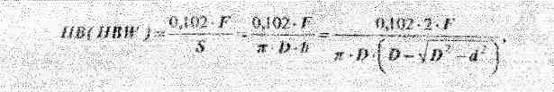
де Г - навантаження на наконечник, Н;
S - площа поверхні сферичного сегмента відтиску після розвантаження, мм²;
D - діаметр кульки наконечника, мм;
h і d - відповідно глибина й діаметр відтиску після розвантаження, мм.
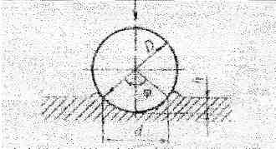
Рисунок 1- Схема визначення твердості за методом Брінелля (після припинення дії прикладеного навантаження F)

Діаметр відтиску й вимірюється за шкалою відлікового мікроскопа (рис. 3) з ціною поділки 0,05 мм у двох взаємно перпендикулярних напрямках з визначенням середнього арифметичного значення. За середньою величиною діаметра відтиску значення твердості можна обрахувати за
формулою (1) або визначити з таблиць, у яких для окреслених значень F і D обчислені значення НВ.
Вибір діаметра кульки наконечника. Зі збільшенням діаметра кульки збільшується діаметр відтиску, отже, зростає точність його вимірювання, як і точність визначення твердості. Проте, одночасно збільшується глибина відтиску й зона пластичної деформації під ним, що накладає певні обмеження на товщину зразків. Щоб уникнути спотворення визначеної твердості, на протилежній до відтиску поверхні не повинно бути помітних слідів пластичної деформації; для цього найменша товщина зразка 1 повинна бути більшого від 10-разової глибини відтиску /І. Для матеріалів, твердість яких перевищує 130 НВ, при застосуванні кульки діаметром 10 мм мінімальна товщина зразків повинна бути орієнтовно від 6 до 3 мм, діаметром 5 мм - від 4 до 2 мм, діаметром 2,5 мм - понад 1,5 мм. Для м'якших матеріалів ці значення мінімальної товщини зразків повинні бути більшими відповідно на декілька міліметрів.
Вибір навантаження втискання наконечника. Щоб отримувати однакові (порівняльні) значення твердості матеріалу за різних умов
вимірювання (D, F), необхідно, щоб між діаметром відтиску й діаметром сферичного наконечника • зберігалося співвідношення 0,25D < d < 0,6D і забезпечувалася б геометрична подібність відтисків
(φ = const) вибором навантаження F за залежністю
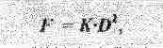
де К — стала величина, значення якої вибирають залежно від твердості матеріалу (табл. .1).

Таблиця 1 Вибір коефіцієнта К

Матеріал | Діапазон твердості матеріалу, НВ | К, Н/мм² (кгс/мм²)
Залізо, сталь, чавун та інші міцні сплави | 96...650 | 294(30)
Титан і його сплави | 50. ..220 | 147(15)
Алюміній, мідь, нікель та їх сплави | 32...200 | 98(10)
Магній та його сплави | 16... 100 | 49(5)
Підшипникові сплави | 8. ..50 | 24,5(2,5)
Олово, свинець | 3...20 | 9,8(1)

Вибір тривалості втискання наконечника в зразок. Оскільки під час випробування може проявлятись ефект повзучості, тим сильніший, чим м'якший матеріал, рекомендується витримувати наконечник під навантаженням відповідно до даних табл. 2.
Таблиця 2- Вибір тривалості навантаження індентора залежно від твердості матеріалу

Твердість, НВ | понад 100 | 35. ..100 | 10. ..35 | до 10
Час навантаження, с | 10... 15 | 3О | 120 | 180

Позначення твердості
Твердість за Брінеллем, що визначається за стандартних умов вимірювання (D =10мм, F = 29400 Н, тривалість витримування під навантаженням від 10 до 15 с), позначається цифрами, які характеризують величину твердості, та літерами НВ, наприклад 65 НВ. За інших умов вимірювання після літер НВ потрібно послідовно вказувати діаметр кульки, навантаження та тривалість витримування під навантаженням, наприклад 280 НВ 5/2450/20.

Умови розміщення відтисків на поверхні зразка При втисканні наконечника навколо його відтисків виникають зони пластичної деформації, в яких матеріал деформаційне зміцнюється (явище наклепу) і твердість його збільшується. Щоб ці зони не вносили похибки у вимірювання твердості, відстань між центрами двох сусідніх відтисків мас бути понад 44, а для м'яких металів (<35НВ) - понад 6д. Дня забезпечення стійкості зразка, усунення похибки від випинання його країв відстань від центра відтиску до краю зразка повинна бути більшою за 2,5d, для м'яких металів 3d.
Будова твердоміра
Вимірювання твердості виконують на стаціонарних або переносних твердомірах типу ТБ. На рис.2 показана схема стаціонарного твердоміра ТБ з механічним приводом від електродвигуна. Основні механізми приладу змонтовані в масивному корпусі 17. У його верхню частину вмонтовано шпиндель 2, у який вставляють змінний наконечник /. Зразок установлюють для вимірювання на столику 22 з гладкого опорною поверхнею для плоских зразків або з призматичним заглибленням — для циліндричних. Обертанням рукою маховика 20 за годинниковою стрілкою столик приладу піднімають за допомогою гвинта 21 до впирання зразка в кульку, закріплену в наконечнику 1, і стискання пружини 5 (до обмежувача 23). Це забезпечує прикладення до зразка попереднього навантаження 980 Н, що запобігає зміщенню зразка під час випробувань. Основне навантаження прикладається при вмиканні двигуна 12, який через редуктор 16, кривошип 13, шток 9, опорний ролик 8 опускає велике коромисло 6. Коромисло масою опори 10 і важків через скобу 5 і мале коромисло 4 навантажує шпиндель 2, що забезпечує втискання кульки наконечника в метал. Навантаження на кульку зберігається протягом певного часу, який попередньо задають відповідним розташуванням обмежувачів 14 і 15, встановлених на валу редуктора. Через заданий проміжок часу перемикач 18 реверсує двигун, який, обертаючись у протилежному напрямку, розвантажує кульку. Після автоматичного вимкнення двигуна обертанням маховика 20 опускають столик твердоміра та знімають зразок. Співвідношення плечей малого коромисла - 1:4, великого - 1:10, загальне співвідношення - 1:40. Комбінацією важків 11 можна регулювати величину навантаження на індентор від 980 до 29430 Н.
Твердоміри підлягають періодичній перевірці. Зразковим динамометром визначають відносну похибку навантаження. Перевіряють відхилення діаметрів кульок від номінальних. Поточна перевірка точності вимірювань (після заміни кульки, перед вимірюваннями твердості партії зразків) здійснюється за допомогою зразкових мір твердості.
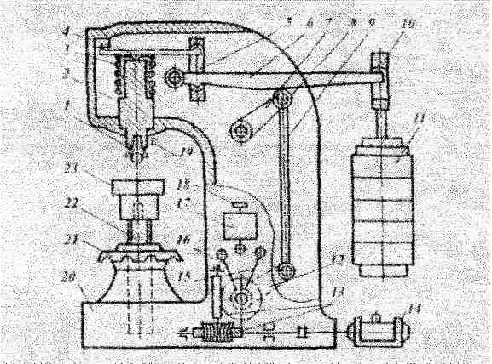
1 - наконечник з кулькою; 2 - шпиндель; З - пружина; 4 - мале коромисло;
5 - опорна скоба; б - велике коромисло; 7 - важіль; 8 - опорний ролик; 9-шток; 10-опора; 11- важки; 12 - кривошип; ІЗ - черв'ячний редуктор; 14 - електродвигун; 15, 16 - відповідно нерухомий і рухомий обмежувачі автоматичного перемикача; 17 - перемикач; 18 - кнопка пуску; 19 - обмежувач; 20 — корпус; 21 - маховик з гайкою; 22 - гвинт; 23 - столик для плоских зразків
Рисунок 2 Схема твердоміра ТБ з механічним приводом

Вимірювання діаметра відтиску
Діаметр відтиску виміряють відліковим мікроскопом (рис. 3). У корпус б мікроскопа вставлено тубус 3 оптичної системи, у який вмонтовані окуляр /, об'єктив 5 та сітка зі шкалою 2 для вимірювання діаметра відтисків. Обертанням окуляра / в протилежних напрямках піднімають або опускають його відносно шкали, досягаючи її чіткого зображення. Обертанням кільця 4, що забезпечує піднімання чи опускання тубуса З, регулюється чіткість зображення контуру відтиску.
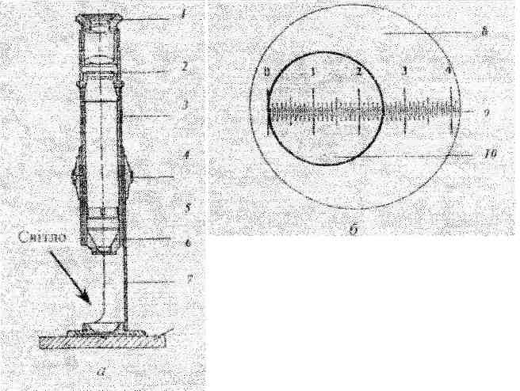
/ - окуляр; 2 - шкапа; 3 - тубус; 4 - кільце регулювання чіткості зображення; 5 -об' єктив; б - корпус; 7 - зразок з відтиском; 8 - поле зору мікроскопа; 9 - шкала з ціною поділки 0,05 мм; 10 - відтиск
Рисунок 3- Відліковий мікроскоп МПБ-2 (а) та схема вимірювання діаметра відтиску за його шкалою (б)
3. Обладнання, матеріали та інструменти
Твердомір для вимірювання твердості за методом Брінелля, відліковий мікроскоп, зразки з матеріалів різної твердості, зразкові міри твердості, шліфувальний папір.
4. Послідовність виконання роботи
1. Підготуйте зразок (виріб) до випробування. Поверхня вимірювання повинна бути прошліфована для очищення від забруднення, усунення іржі, грубих рисок, надрізів та інших дефектів. Для забезпечення перпендикулярності напрямку втискання наконечника (осі наконечника) до поверхні вимірювання вона має бути паралельною до опорної поверхні столика приладу.
- Перевірте правильність показів твердоміра за допомогою мір твердості.
- Залежно від передбачуваної твердості зразка виберіть тривалість навантаження наконечника (табл. 2) та встановіть її на відповідній шкалі твердоміра.
- За розмірами поверхні вимірювання, товщиною зразка та вимогою щодо точності вимірювання (чим більший діаметр, тим точніше вимірювання), виберіть наконечник 1 певного діаметра та закріпіть його в отворі втулки шпинделя 2 (рис. 2).
- За матеріалом зразка та діаметром наконечника виберіть навантаження таблиця. 1) та встановіть на опору 10 відповідні важки 11. Діаметр наконечника та навантаження запишіть в протокол вимірювань (табл. 3).
- Поставте зразок на столик 22 (з плоскою опорною поверхнею для плоских зразків чи з призматичним заглибленням для циліндричних) і виберіть місце втискання наконечника, враховуючи вимоги стандарту щодо відстані відтиску відносно краю зразка чи іншого відтиску на поверхні.
- Обертанням маховика 20 за годинниковою стрілкою підніміть столик 22 зі зразком до впирання наконечника в зразок і стискання пружини З (до обмежувача 23). Це забезпечить прикладення попереднього навантаження.
- Натисканням кнопки 19 увімкніть двигун 12, що спричинить прикладення основного навантаження протягом заданого часу, про що сигналізує горіння лампочки на чоловій частині приладу. Тривалість горіння сигнальної лампочки відповідає тривалості навантаження, яку потрібно вказати в протоколі вимірювань (табл. 3).
9. Після автоматичного вимкнення двигуна обертанням маховика 20 проти годинникової стрілки опустіть столик 22 і зніміть з нього зразок.
- Аналогічно (пп. 6...9) виконайте ще два заміри.
- Виміряйте діаметри відтисків. Установіть відліковий мікроскоп на поверхню зразка так, щоб відтиск був освітлений і розташовувався приблизно посередині отвору опорної поверхні мікроскопа (рис. З, а). Обертанням окуляра 1 та кільця 4 тубуса відрегулюйте чіткість зображення відповідно шкали й відтиску. Суміщаючи шкалу й відтиск (рис. З, б) виміряйте діаметри відтисків у двох взаємно перпендикулярних напрямках та визначте їх середнє арифметичне значення. Результати запишіть у протокол вимірювань.
- За формулою. 1) або за табл. 4 визначте відповідно розрахункове або табличне значення твердості для кожного заміру, обчисліть середнє арифметичне значення твердості матеріалу та запишіть його в протокол вимірювань (табл. 2.2.3).
- Проаналізуйте результати вимірювань твердості різних матеріалів.
5 Зміст і вимоги до звіту

У звіті необхідно:
- Указати порядковий номер і назву лабораторної роботи.
- Сформулювати мету роботи.
- Коротко охарактеризувати поняття твердості та методику визначення її за методом Брінелля.
- Охарактеризувати умови вимірювання твердості за методом Брінелля: матеріали, форму та розміри зразків, обґрунтувати вибір наконечника,, навантаження, тривалості та місця втискання його в зразок.
- Результати вимірювань записати в протокол випробування (табл. 3) та проаналізувати їх.
Таблиця 3 Протокол вимірювання твердості за методом Брінелля па твердомірі

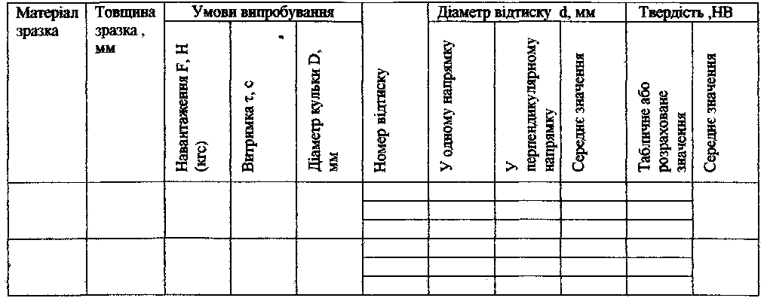

5 Контрольні запитання

- Які методи використовуються для вимірювання твердості матеріалів?
- Охарактеризуйте поняття твердості металів.
- За яким принципом виміряється твердість за методом Брінелля?
- Сформулюйте вимоги до зразка для вимірювання твердості за методом Брінелля.
- З яких матеріалів виготовляють індентори та на що впливає вибір матеріалу індентора?
- Охарактеризуйте умови вибору діаметра наконечника, зусилля та тривалості втискання його в зразок.
- Сформулюйте вимоги до вибору місця втискання наконечника на поверхні зразка.
- Як виміряють діаметр відтиску?
- Як визначають значення твердості за методом Брінелля?
10. Опишіть загальну будову твердоміра.

